ÍNDICE

Aula-1: Questões - UA´s 2
Aula-2: HTML Basic 3
Aula-3: HTML Format\Style 6
Aula-4: Questões-UA´s 11
Aula-5: HTML Table 12
Aula-6: HTML List 15
Aula-7: HTML Miscelânia 21
Aula-8: HTML Layout 1
Aula-9: HTML Responsividade 1
Aula-10: HTML Forms 1
Aula-11: HTML Inputs/JavaScript 1
Aula-13: HTML SVG 1
Aula-14: Fetch API 1
Aula-15: Fetch API & Bootstrap 1
Aula-16: Bootstrap 1

Aula-1: Questões - UA´s

Avaliação da Aula
Título: 01-Questões-UA´s
Completar 100% a primeira UA:

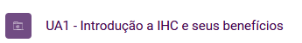

Aula-2: HTML Basic

Avaliação da Aula
Título: 02-HTML Basics
- Crie uma página com:
  - Um cabeçalho grande depois
  - Um parágrafo de um texto qualquer depois
  - Um cabeçalho menor depois
  - Um parágrafo de um outro texto qualquer
  - O título (aba do browser) da página deve ser “Exercício-1”

R:
<!DOCTYPE html>
<html lang="pt-br">

<html>
<head>
<title>Exercício-1</title>
</head>
<body>
<h1>Cabeçalho grande</h1>
<p>Texto qualquer para o exercício</p>
<h2>Cabeçalho menor que o anterior</h2>
<p>Um outro texto qualquer para o exercício</p>
</body>
</html>
- Crie uma página com:
  - Um sumário inicial (três links) com link para o cabeçalho de cada imagem e após
  - Três imagens seguidas
    - Cada imagem deve ser precedida por um cabeçalho com o seu título qualquer
    - Cada imagem deve ser seguida por um rodapé de texto indicativo do que é qualquer

a href -> a name -> h1 -> img -> p

Usar link interno

R:
<!DOCTYPE html>
<html lang="pt-br">

<head>
<meta charset="utf-8">
<title>Exercício-1b</title>
</head>
<body>
<h1>Sumário</h1>
<p>
<a href="#img1">
Imagem 1
</a>
</p>
<p>
<a href="#img2">
Imagem 2
</a>
</p>
<p>
<a href="#img3">
Imagem 3
</a>
</p>
<br><br><br><br><br><br><br><br><br><br><br><br>
<br><br><br><br><br><br><br><br><br><br><br><br>
<br><br><br><br><br><br><br><br><br><br><br><br>
<h1>Imagem 1</h1>
<a name="img1">
<p>
<img src="https://upload.wikimedia.org/wikipedia/commons/0/09/Icon_1_%28set_basic%29.png" title="Primeira imagem">
</p>
</a>
<h1>Imagem 2</h1>
<a name="img2">
<p>
<img src="https://upload.wikimedia.org/wikipedia/commons/9/9f/Icon_2_%28set_basic%29.png" title="Primeira imagem">
</p>
</a>
<h1>Imagem 3</h1>
<a name="img3">
<p>
<img src="https://upload.wikimedia.org/wikipedia/commons/4/4a/Icon_3_%28set_yellow%29.png" title="Primeira imagem">
</p>
</a>
</body>
</html>
- Crie uma página com um texto que use pelo menos cinco emojis quaisquer.

R:
<!DOCTYPE html>
<html lang="pt-br">

<head>
<meta charset="utf-8">
<title>Exercício-1c</title>
</head>
<body>

<p>Exemplo de texto com emoji: Mundo &#127758;, Lua &#127769;, Sol &#127774;, Nuvem &#127781; e Estrela &#127775;.</p>

</body>
</html>

Aula-3: HTML Format\Style

Avaliação da Aula
Título: 03-Format\Style
- Expresse o texto em HTML:

Oh! A Cidade que irá surgir
bela, sobre o planalto, além dos horizontes.
Fonte: Agência Senado

Cinco vezes com cinco tipos de fonte diferentes.

R:
<!DOCTYPE html>
<html lang="pt-br">
<head>
<title>Aula 3</title>
<meta charset="UTF-8">
</head>
<body>
<p style="font-family:courier;">Oh! A Cidade que irá surgir<br>
bela, sobre o planalto, além dos horizontes.<br>
<sub>Fonte: Agência Senado</sub></p>
</body>
</html>

<!DOCTYPE html>
<html lang="pt-br">
<head>
<title>Aula 3</title>
<meta charset="UTF-8">
</head>
<body>
<p style="font-family:'Times New Roman', Times, serif;">Oh! A Cidade que irá surgir<br>
bela, sobre o planalto, além dos horizontes.<br>
<sub>Fonte: Agência Senado</sub></p>
</body>
</html>

<!DOCTYPE html>
<html lang="pt-br">
<head>
<title>Aula 3</title>
<meta charset="UTF-8">
</head>
<body>
<p style="font-family:Verdana, Geneva, Tahoma, sans-serif;">Oh! A Cidade que irá surgir<br>
bela, sobre o planalto, além dos horizontes.<br>
<sub>Fonte: Agência Senado</sub></p>
</body>
</html>

<!DOCTYPE html>
<html lang="pt-br">
<head>
<title>Aula 3</title>
<meta charset="UTF-8">
</head>
<body>
<p style="font-family: Didot, serif;">Oh! A Cidade que irá surgir<br>
bela, sobre o planalto, além dos horizontes.<br>
<sub>Fonte: Agência Senado</sub></p>
</body>
</html>

<!DOCTYPE html>
<html lang="pt-br">
<head>
<title>Aula 3</title>
<meta charset="UTF-8">
</head>
<body>
<p style="font-family: Comic Sans MS, Comic Sans, cursive;">Oh! A Cidade que irá surgir<br>
bela, sobre o planalto, além dos horizontes.<br>
<sub>Fonte: Agência Senado</sub></p>
</body>
</html>
- Expresse o texto:

Vou-me embora pra Brasília,
sol nascido em chão agreste.
Como quem vai para uma ilha.
A esperança mora a Oeste.
Vou-me embora pra Brasília,
por determinação celeste.
— Cassiano Ricardo —
Toada pra se ir a Brasília
Fonte: Agência Senado

Mostre o texto usando um degradê linha a linha de uma cor matriz qualquer de fundo mais claro até fundo mais forte.

R:
<!DOCTYPE html>
<html lang="pt-br">
<head>
<title>Aula 3</title>
<meta charset="UTF-8">
</head>
<body>
<p style="text-align:center; background-color: rgba(107,142,35,1)">Vou-me embora pra Brasília,
<p style="text-align:center; background-color: rgba(107,142,35,0.91)">sol nascido em chão agreste.
<p style="text-align:center; background-color: rgba(107,142,35,0.82)">Como quem vai para uma ilha.
<p style="text-align:center; background-color: rgba(107,142,35,0.73)">A esperança mora a Oeste.
<p style="text-align:center; background-color: rgba(107,142,35,0.64)"><br>
<p style="text-align:center; background-color: rgba(107,142,35,0.55)">Vou-me embora pra Brasília,
<p style="text-align:center; background-color: rgba(107,142,35,0.46)">por determinação celeste.
<p style="text-align:center; background-color: rgba(107,142,35,0.37)"><br>
<p style="text-align:center; color: blue; background-color: rgba(107,142,35,0.28)"> <b>— Cassiano Ricardo —</b>
<p style="text-align:center; background-color: rgba(107,142,35,0.19)">Toada pra se ir a Brasília
<p style="background-color: rgba(107,142,35,0.1)"><sub>Fonte: Agência Senado</sub></p>
</body>
</html>
- Crie uma página que mostre uma imagem qualquer do início de Brasília (imagem histórica).

Deve ser colocado um título centralizado: “Início de Brasília”

Depois deve vir a imagem.

Essa imagem deve estar com borda sólida cinza de 4px.

R:
<!DOCTYPE html>
<html lang="pt-br">
<head>
<title>Aula 3</title>
<meta charset="UTF-8">
</head>
<body>
<h1 style="text-align: center;">Inicio de Brasília</h1>
<p style="border: 4px solid gray;">
<img src="https://upload.wikimedia.org/wikipedia/commons/d/dc/Constru%C3%A7%C3%A3o_do_Congresso_Nacional_Esplanada_dos_Minist%C3%A9rios_1959-10.jpg"
</p>
</body>
</html>

Aula-4: Questões-UA´s

Avaliação da Aula
Título: 04-Questões-UA´s
Completar 100% a segunda e terceira UA:

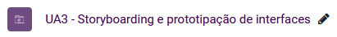
Criar um protótipo e/ou modelo de uma tela de sistema do tipo Dashboard de uma aplicação web qualquer.

Pode ser usada qualquer ferramenta de prototipação.

Na resposta cole uma printscreen ou algo similar.

Sugestão de uso do Pencil no laboratório.

O Dashboard deve contemplar no mínimo:
- Logo/Nome do Aplicação Web
- Usuário logado
- Opções/Funções
- Área de Conteúdo
- Área de Monitoramento/Gráfico/Estatística
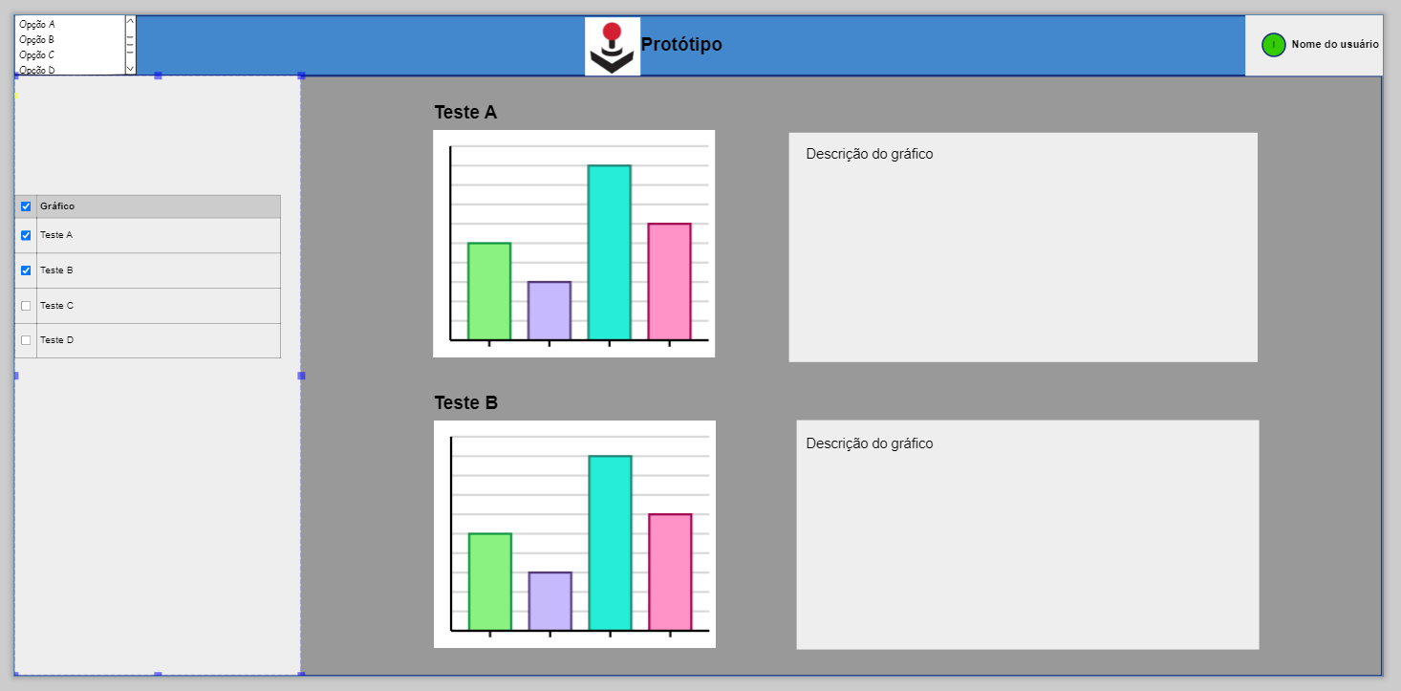

Aula-5: HTML Table

Avaliação da Aula
Título: 05-Table
- Entregue um arquivo HTML com <table>, que mostre o seguinte resultado:

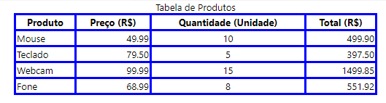

* Atenção aos detalhes de alinhamento.

R:
<!DOCTYPE html>
<html lang="pt-br">

<head>
<title>Tabela com estilos</title>
<meta charset="UTF-8">
<style>
th,
td {
border: 3px solid blue;
}
</style>
</head>

<body>
<table style="width:100%; border-collapse: collapse; ">
<caption>Tabela de Produtos</caption>
<tr>
<th>Produto</th>
<th>Preço (R$)</th>
<th>Quantidade (Unidade)</th>
<th>Total (R$)</th>
</tr>
<tr>
<td>Mouse</td>
<td style="text-align: right;">49.99</td>
<td style="text-align: center;">10</td>
<td style="text-align: right;">499.90</td>
</tr>
<tr>
<td>Teclado</td>
<td style="text-align: right;">79.50</td>
<td style="text-align: center;">5</td>
<td style="text-align: right;">397.50</td>
</tr>
<tr>
<td>Webcam</td>
<td style="text-align: right;">99.99</td>
<td style="text-align: center;">15</td>
<td style="text-align: right;">1499.85</td>
</tr>
<tr>
<td>Fone</td>
<td style="text-align: right;">68.99</td>
<td style="text-align: center;">8</td>
<td style="text-align: right;">551.92</td>
</tr>
</table>
</body>

</html>
- Baseado no exercício anterior, qual é o <style> que devemos usar para obter o seguinte resultado?

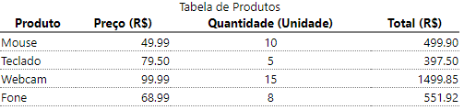
R:
<style>
th{
border-bottom: 2px solid gray;
}
td {
border-bottom: 1px dotted black;
}
</style>
- Baseado no exercício-1, qual é o <style> que devemos usar para obter o seguinte resultado?

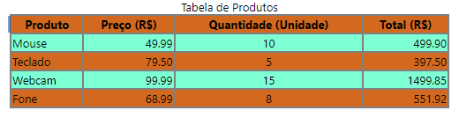
R:
<style>
th,
td {
border: 2px solid gray;
}
tr:nth-child(odd) {
background-color: chocolate;
}
tr:nth-child(even) {
background-color: aquamarine;
}
</style>

Aula-6: HTML List

Avaliação da Aula
Título: 06-List

Entregue um printscreen e o código fonte para cada exercício.
- Usando <ol> crie uma página que tenha a seguinte saída:

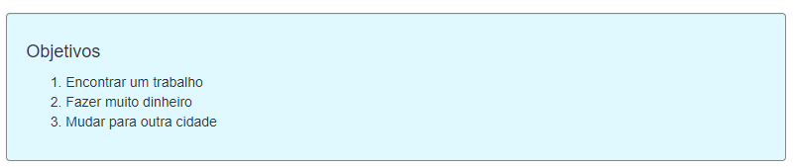

R:
<!DOCTYPE html>
<html lang="pt-br">

<head>
<title>Lista Dinâmica</title>
<meta charset="UTF-8">

</head>

<body>
<ol style="list-style-type: none; background-color: lightblue; border: 2px solid gray; padding: 15px;">
<li>Objetivos
<ol>
<li>Encontrar trabalho</li>
<li>Fazer muito dinheiro</li>
<li>Mudar para outra cidade</li>
</ol>
</ol>
</body>

</html>
- Faça um menu vertical com <ul> com os seguintes itens:

- Wikipedia (https://pt.wikipedia.org/wiki/Wikip%C3%A9dia:P%C3%A1gina_principal)
- Biblioteca Nacional (https://bndigital.bn.gov.br/)
- Enciclopédia Britânica (https://www.britannica.com/)
- Internet Archive (https://archive.org/)

- O menu não deve parecer uma lista, mas sim um menu lateral.
- Clicando o conteúdo do link deve ser aberto em um IFRAME na própria página.

R:
<!DOCTYPE html>
<html>

<head>
<style>
ul {
list-style-type: none;
margin: 0;
padding: 0;
overflow: hidden;
background-color: rgb(116, 151, 46);
}

li a {
display: block;
color: white;
padding: 16px;
text-decoration: none;
font-weight: bold;
}

li a:hover {
color: black;
background-color: rgb(192, 209, 157);
}

iframe{
width: 400px;
height: 200px;
text-align: right;
}
</style>
</head>

<body>

<ul>
<li><a href="https://pt.wikipedia.org/wiki/Wikip%C3%A9dia:P%C3%A1gina_principal" target="iframe_um">Wikipedia</a></li>
<li><a href="https://bndigital.bn.gov.br/" target="iframe_dois">Biblioteca Nacional</a></li>
<li><a href="https://www.britannica.com/" target="iframe_tres">Enciclopédia Britânica</a></li>
<li><a href="https://archive.org/" target="iframe_quatro">Internet Archive</a></li>
</ul>
<iframe name="iframe_um"></iframe>
<iframe name="iframe_dois"></iframe>
<iframe name="iframe_tres"></iframe>
<iframe name="iframe_quatro"></iframe>
</body>

</html>
- Faça uma manutenção evolutiva no exemplo do tutorial “lista_javascript.html” e acrescente um botão que quando for clicado apaga o último item incluído na lista.

R:
<!DOCTYPE html>
<html lang="pt-br">

<head>
<title>Lista Dinâmica</title>
<meta charset="UTF-8">
<style>
div {
background-color: #AAAAFF;
border: 1px solid blue;
padding: 10px;
}
ol, button, input[type="text"]{
font-size: 18px;
color: blue;
}
button{
border: 2px solid blue;
border-radius: 30px;
padding: 10px;
background-color: white;
}
</style>
</head>

<body>
<h1>Lista de Nomes</h1>
<hr>
<br>
<div>
Digite um nome<br>
<input type="text" id="nome" size="30"><br><br>
<button id="botao">Incluir na Lista</button>
<button id="botao_ex">Excluir da Lista</button>
</div>
<br>
<div>
<ol id="lista">
</ol>
</div>
</body>

</html>

<script>
const bt = document.getElementById("botao");

bt.addEventListener("click", function() {
const lst = document.getElementById("lista");
const nme = document.getElementById("nome");
var valorNome = nme.value;
const item = document.createElement("li");
item.textContent = valorNome;
lst.appendChild(item);
});

const bt2 = document.getElementById("botao_ex");

bt2.addEventListener("click", function() {
const lst = document.getElementById("lista");
const del = lst.lastElementChild;
lst.removeChild(del);
});

</script>
- Faça uma manutenção evolutiva no exemplo do tutorial “busca_distritos.html” para incluir um GIF animado de aguardar o processamento, enquanto os distritos são carregados. Após o carregamento o GIF deve desaparecer. Além disso, mostre também para cada distrito o nome da microrregião e o nome da mesorregião.

Similar à:

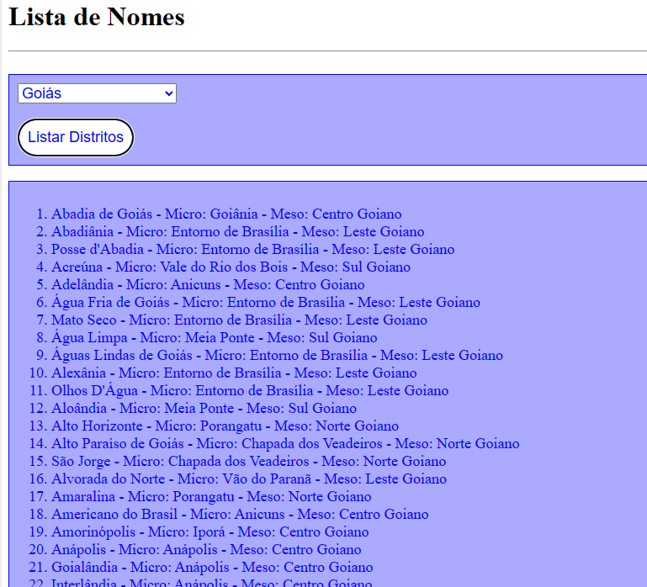

R:

Aula-7: HTML Miscelânia

Avaliação da Aula
Título: 07-Miscelânia
- Dado o seguinte HTML:

<!DOCTYPE html>
<html lang="pt-br">

<head>
<title>Música</title>
<meta charset="UTF-8">
<style>
.conteudo {

}
.caixa{

}
</style>
</head>

<body class="conteudo">
<div class="caixa">
Quando não houver saída<br>
Quando não houver mais solução<br>
Ainda há de haver saída<br>
Nenhuma ideia vale uma vida<br>
Quando não houver esperança<br>
Quando não restar nem ilusão<br>
Ainda há de haver esperança<br>
Em cada um de nós, algo de uma criança<br>
Enquanto houver sol<br>
Enquanto houver sol<br>
Ainda haverá
</div>
</body>

</html>
Qual seria o conteúdo das classes “conteudo” e “caixa” para a saída ser a seguinte:

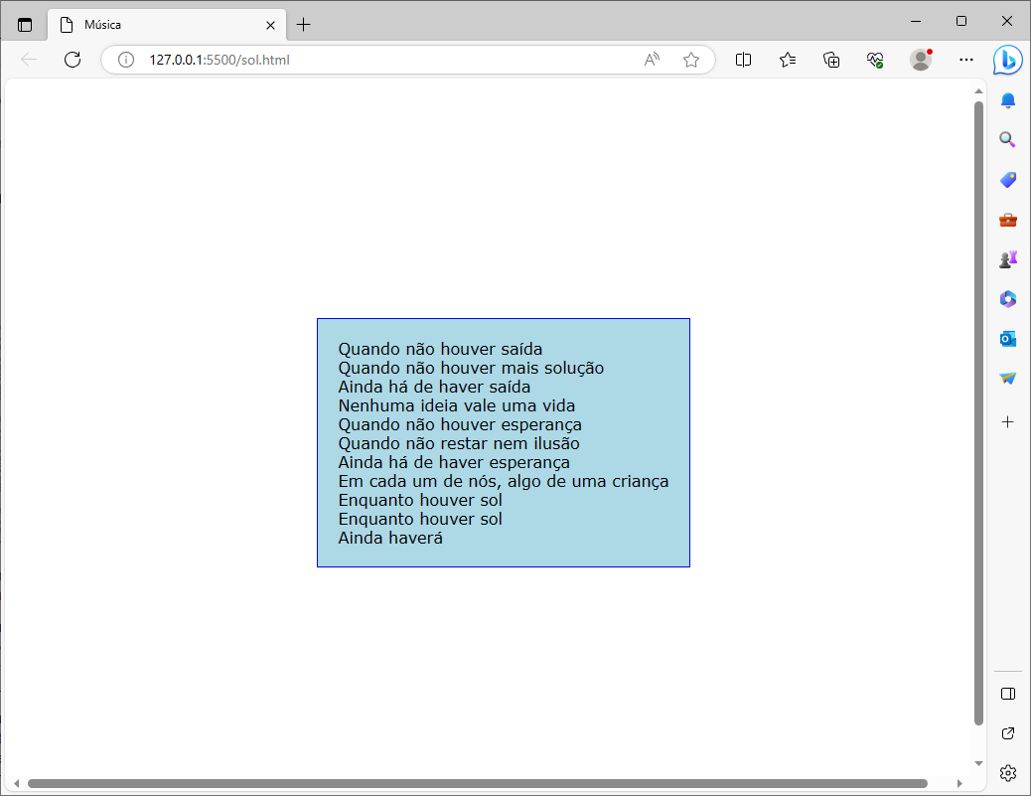

- Note que a caixa está centralizada na tela.

R:
<!DOCTYPE html>
<html lang="pt-br">

<head>
<title>Música</title>
<meta charset="UTF-8">
<style>
.conteudo {
width: 100vw;
height: 100vh;
display: flex;
flex-direction: row;
justify-content: center;
align-items: center;
}
.caixa{
border: solid blue 2px;
background-color: lightblue;

}
</style>
</head>

<body class="conteudo">
<div class="caixa">
Quando não houver saída<br>
Quando não houver mais solução<br>
Ainda há de haver saída<br>
Nenhuma ideia vale uma vida<br>
Quando não houver esperança<br>
Quando não restar nem ilusão<br>
Ainda há de haver esperança<br>
Em cada um de nós, algo de uma criança<br>
Enquanto houver sol<br>
Enquanto houver sol<br>
Ainda haverá
</div>
</body>

</html>
- Crie uma página HTML que receba um endereço na web e após o clique de um botão abra essa página em um “iframe” interno.

Layout da aplicação:

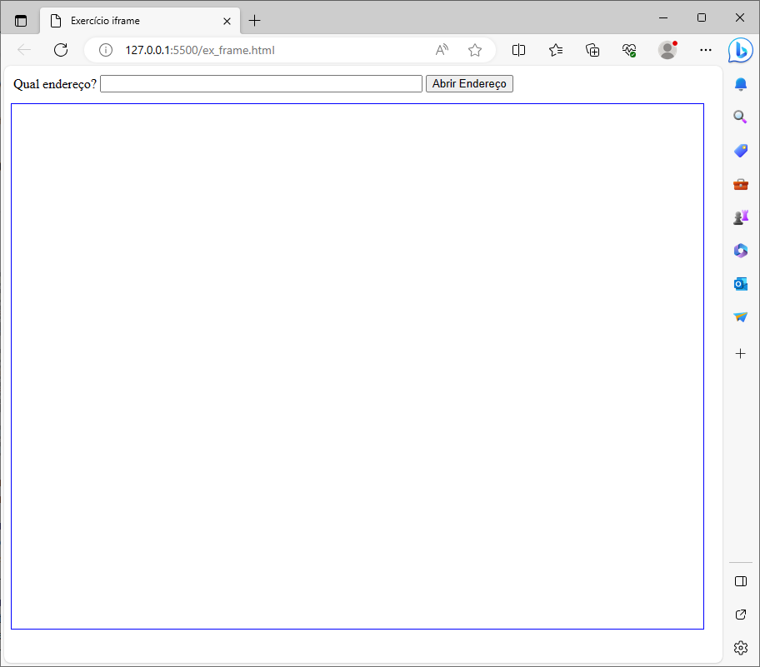

Após clicar no botão:

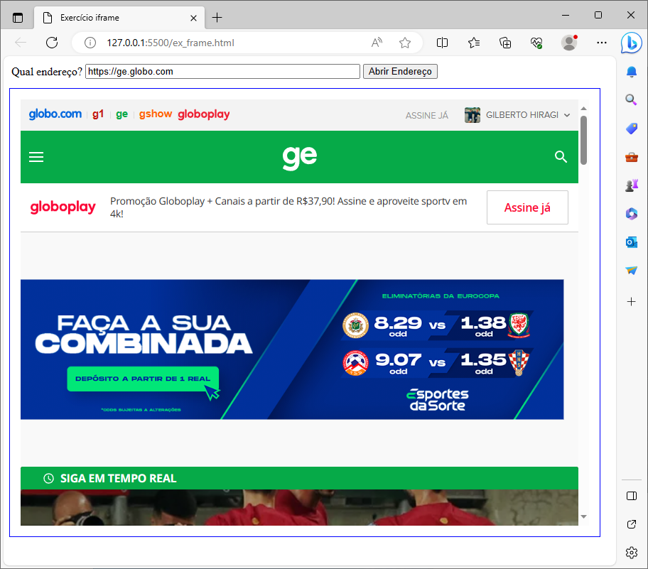

- Utilize JavaScript no “onclick” do Button

https://www.freecodecamp.org/news/html-button-onclick-javascript-click-event-tutorial/

Pode utilizar: document.getElementById()

R:
<!DOCTYPE html>
<html lang="pt-br">

<head>
<title>Lista Dinâmica</title>
<meta charset="UTF-8">
<style>
.janela{
width: 97%;
height: 800px;
border: solid gray 2px;
}
</style>
</head>

<body>
<div>
Digite um site
<input type="text" id="nome">
<button id="botao">Abrir Endereço</button>
</div>
<div>
<iframe class="janela" id="site" src=""></iframe>
</div>
</body>

</html>

<script>
const bt = document.getElementById("botao");

bt.addEventListener("click", function() {
const nme = document.getElementById("nome");
var valorNome = nme.value;
const site = document.getElementById("site");
console.log(site);
site.src = valorNome;
});

</script>
- Dê três exemplos de uso de <IMG> em uma página HTML qualquer que use:
  - PATH absoluto
  - Mesmo diretório do HTML
  - Diretório relativo para outra pasta
R:
<!DOCTYPE html>
<html lang="pt-br">

<head>
<meta charset="utf-8">
<title>Exercício 7.3</title>
</head>

<body>
<p>
<img src="https://www.portsmouthfc.co.uk/siteassets/image/staff/johnmousinho/202324/away/mousinhobarnsleya.jpg/Large">
</p>
<p>
<img src="/testec.png">
</p>
<p>
<img src="/aula0401/testeb.png">
</p>
</body>

</html>

Aula-8: HTML Layout

Avaliação da Aula
Título: 08-Layout
- Usando GRID Layout crie um layout parecido com o exemplo de Flexbox do tutorial.

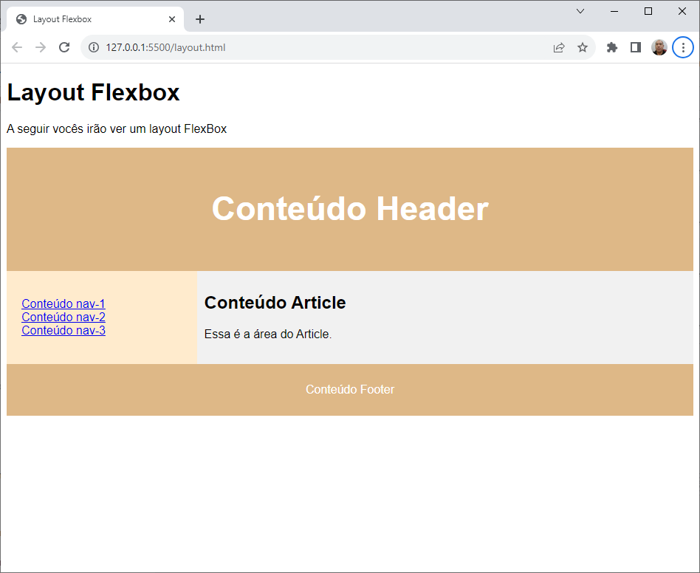

Entregue o código

R:
<!DOCTYPE html>
<html>

<head>
<style>
.cab {
grid-area: cab;
padding: 10px;
text-align: center;
font-size: 30px;
color: white;
}

.menu {
grid-area: menu;
float: left;
height: 350px;
background: rgb(192, 218, 141);
padding: 20px;
}

.conteudo {
grid-area: conteudo;
padding: 20px;
background-color: #fAfAfA;
}

.footer {
grid-area: footer;
padding: 10px;
text-align: center;
font-size: 20px;
color: white;
}

.grid-container {
display: grid;
grid-template-areas:
'cab cab cab cab cab'
'menu conteudo conteudo conteudo conteudo'
'footer footer footer footer footer';
background-color: olivedrab;
padding: 10px;
}
</style>
</head>

<body>

<h1>Layout em GRID</h1>
<p>A seguir um layout GRID!</p>

<div class="grid-container">
<div class="cab">Cabeçalho</div>
<div class="menu">
<a href="#">Conteúdo nav-1<br></a>
<a href="#">Conteúdo nav-2<br></a>
<a href="#">Conteúdo nav-3<br></a>
</div>
<div class="conteudo"><h2>Conteúdo Article</h2>
<p>Essa é a área do Article.</p></div>
<div class="footer">Conteúdo Footer</div>
</div>

</body>

</html>

- Crie um layout personalizado, que contenha:

- No topo uma linha com título;

- Na próxima linha (segunda) deverá ter um menu horizontal feito com lista <ul>. Deve ter pelo menos três itens (opções);

- A terceira linha deve ser maior tendo uma coluna menor com um lista vertical com 3 elementos quaisquer e uma coluna maior com o conteúdo principal (um texto grande); Essa seção deve ocupar pelo menos 400 px de altura.

- A última linha deve ser menor e deverá ter um “about/sobre”.

- Inclua textos ou links que se integrem no layout.
- O Layout deve ser visível por cores (background-color) ou bordas e não apenas posicional.

Entregue um print screen e o código

R:
<!DOCTYPE html>
<html lang="pt-br">

<head>
<meta charset="utf-8">
<title>Layout Básico</title>
<style>
header {
background-color: #8847f1;
padding: 10px;
text-align: center;
font-size: 25px;
font-weight: bold;
color: white;
}

.menu {
background-color: #d0b9f5;
font-size: 20px;
color: black;
margin: 0;
padding: 0;
overflow: hidden;
list-style-type: none;
}

li {
float: left;
}

li a {
display: block;
color: white;
text-align: center;
padding: 16px;
text-decoration: none;
font-weight: bold;
}

.lateral {
float: left;
width: 20%;
height: 400px;
background: #AAAAFF;
padding: 20px;
}

nav ul {
list-style-type: none;
padding: 0;
}

article {
float: left;
padding: 20px;
width: 80%;
background-color: #fAfAfA;
height: 400px;
}

section::after {
content: "";
display: table;
clear: both;
}

footer {
background-color: #461e91;
padding: 10px;
text-align: center;
font-size: 13px;
color: white;
}

</style>
</head>

<body>
<body>

<header>
<h2>Título</h2>
</header>

<nav>
<ul class="menu">
<li><a>Exemplo A</a></li>
<li><a>Exemplo B</a></li>
<li><a>Exemplo C</a></li>
<li><a>Exemplo D</a></li>
</ul>
</nav>

<section>
<nav class="lateral">
<ul>
<li>Item 1</li>
<li>Item 2</li>
<li>Item 3</li>
<li>Item 4</li>
</ul>
</nav>

<article>
<h2>Conteúdo Article</h2>
<p>Essa é a área do Article.</p>
</article>
</section>

<footer>
<p>Exercício da aula 8, questão 2, feita em sala de aula pelo aluno Gabriel Mousinho Daia.</p>
</footer>
</body>

</html>
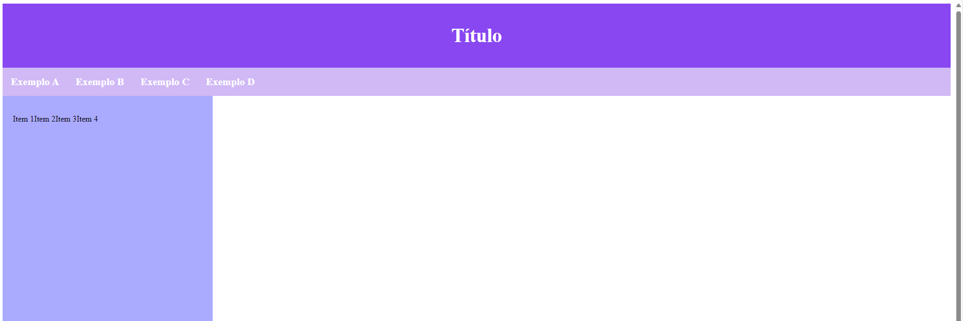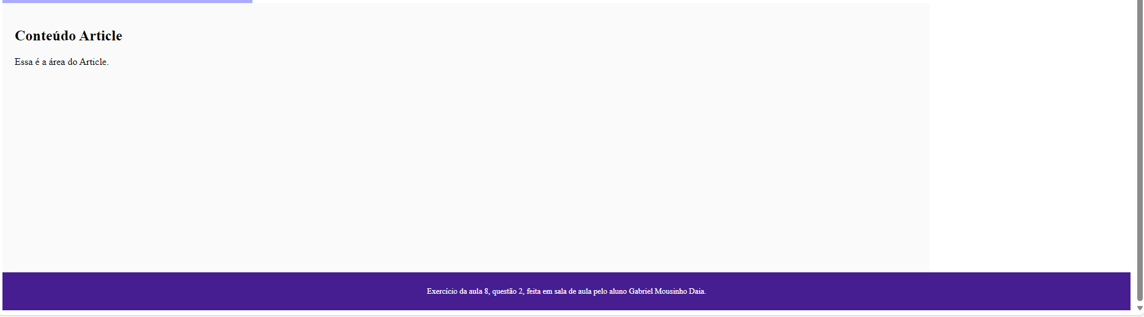

Aula-9: HTML Responsividade

Avaliação da Aula
Título: 09-Responsividade
Codifique apenas uma página em HTML e CSS que mostra dois layouts de tela com os conteúdos a seguir no conceito “Mobile First”:

O resultado para tela grande:

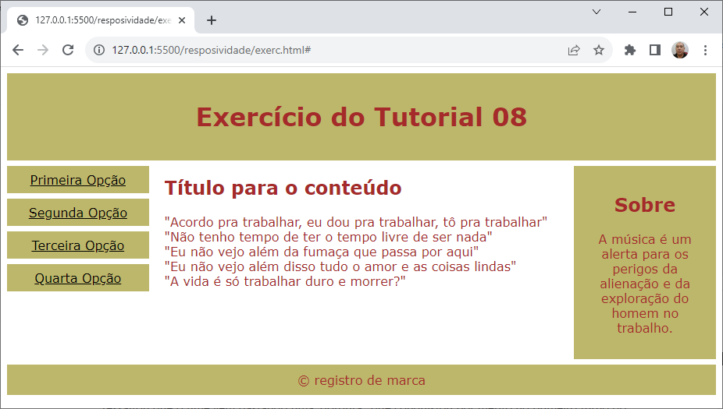

Utilize “media”.

O resultado para tela Pequena (Mobile):

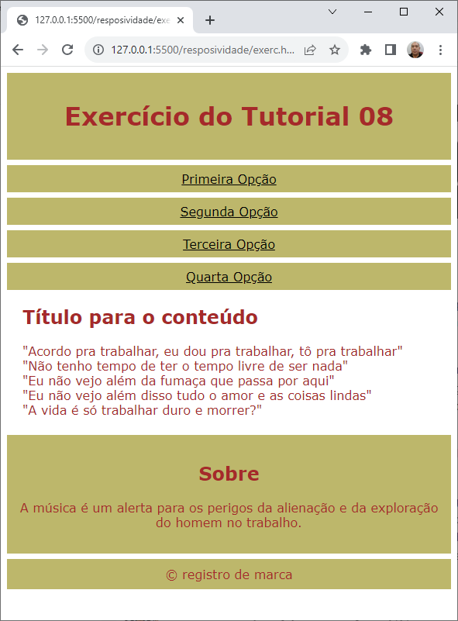

R:
<!DOCTYPE html>
<html>

<head>
<meta name="viewport" content="width=device-width, initial-scale=1.0">
<style>
* {
box-sizing: border-box;
}

.menu {
float: left;
width: 20%;
}

.menuitem {
background-color: rgb(180, 180, 8);
padding: 10px 15px;
margin-top: 7px;
}

.main {
float: left;
width: 60%;
padding: 0 20px;
overflow: hidden;
}

.right {
background-color: rgb(180, 180, 8);
float: left;
width: 20%;
padding: 10px 15px;
margin-top: 7px;
}

@media only screen and (max-width:500px) {
.menu,
.main,
.right {
width: 100%;
}
}
</style>
</head>

<body style="font-family:Verdana;">

<div style="background-color: rgb(180, 180, 8);padding:15px; text-align: center;">
<h1 style="color: darkred;">Exercício Aula 9</h1>
</div>

<div style="overflow:auto">
<div class="menu">
<div class="menuitem">Primeira Opção</div>
<div class="menuitem">Segunda Opção</div>
<div class="menuitem">Terceira Opção</div>
<div class="menuitem">Quarta Opção</div>
</div>

<div class="main">
<h2 style="color: darkred;">Título do conteúdo</h2>
<p style="color: darkred;">"Apesar disso - escutem bem - todos os homens
matam a coisa amada;<br>
Com galanteio alguns o fazem, enquanto outros <br>
Com face amargurada;<br>
Os covardes o fazem com um beijo,<br>
Os bravos, com a espada!"<br></p>
</div>

<div class="right">
<h2 style="color: darkred;">Sobre</h2>
<p style="color: darkred;">Poema de Oscar Wilde.<br>
Oscar Wilde foi um influente escritor, poeta e dramaturgo irlandês.</p>
</div>
</div>

<div style="background-color:rgb(180, 180, 8);text-align:center; color: darkred; padding:10px;margin-top:7px;font-size:12px;">
Feito em sala de aula
</div>

</body>

</html>

Aula-10: HTML Forms

Avaliação da Aula
Título: 10-Forms
Crie uma página HTML, usando somente HTML, CSS e JavaScript para:

- Receber três notas e três pesos para as notas em caixas de texto;
- Submeter as três notas e pesos com um botão disparando o evento onSubmit do formulário em JavaScript;
- Como retorno da submissão deve ser mostrado em duas caixas de texto a média ponderada e menção correspondente a média ponderada. Os inputs text devem ser apenas de leitura e estarem desabilitados.
- Deve conter validação para aceitar só números nas notas de 0 até 10. Pode usar o type=number
- Todos os campos de entrada devem ser de preenchimento obrigatório. Já existe no HTML.

R:
<!DOCTYPE html>
<html lang="pt-br">

<head>
<title>Exercício 10</title>
<style>
table{
width:100%;
border-collapse: collapse;
border: 4px solid olive;
}
th,
td {
border: 2px solid olive;
}

</style>
</head>

<body>
<h1 style="text-align: center;">Nota x Peso</h1>
<hr>
<table>
<form id="frm" action="#">
<tr>
<th>Ordem</th>
<th>Nota</th>
<th>Peso</th>
</tr>
<tr>
<td><label for="num1">Primeira nota:</label></td>
<td style="text-align: center;"><input type="number" min="0" max="10" id="num1" name="num1" value="" required></td>
<td style="text-align: center;"><input type="number" min="1" max="5"id="peso1" name="peso1" value="" required></td>
</tr>
<td><label for="num1">Segunda nota:</label></td>
<td style="text-align: center;"><input type="number" min="0" max="10" id="num2" name="num2" value="" required></td>
<td style="text-align: center;"><input type="number" min="1" max="5" id="peso2" name="peso2" value="" required></td>
</tr>
<tr>
<td><label for="num1">Terceira nota:</label></td>
<td style="text-align: center;"><input type="number" min="0" max="10" id="num3" name="num3" value="" required></td>
<td style="text-align: center;"><input type="number" min="1" max="5" id="peso3" name="peso3" value="" required></td>
</tr>
<tr>
<td><label for="num1">Média/Menção:</label></td>
<td style="text-align: center;"><input id="media" name="media" value="" readonly></td>
<td style="text-align: center;"><input id="mencao" name="mencao" value="" readonly></td>
</tr>
</table>
<br>
<button type="submit">Processar</button>
<button type="reset">Limpar</button>
<br>
</form>
</body>

</html>

<script>
function calcular() {
const n1 = parseFloat(document.getElementById("num1").value);
const n2 = parseFloat(document.getElementById("num2").value);
const n3 = parseFloat(document.getElementById("num3").value);
const p1 = parseFloat(document.getElementById("peso1").value);
const p2 = parseFloat(document.getElementById("peso2").value);
const p3 = parseFloat(document.getElementById("peso3").value);

const nota1 = n1 * p1;
const nota2 = n2 * p2;
const nota3 = n3 * p3;
const notaf = (nota1 + nota2 + nota3) / (p1 + p2 + p3);

mediaf = document.getElementById("media")
mediaf.value = notaf;

mencaof = "SR";

if (notaf == 0){
mencaof = document.getElementById("mencao")
mencaof.value = "SR";
}
else if (notaf > 0 && notaf <= 2){
mencaof = document.getElementById("mencao")
mencaof.value = "II";
}
else if (notaf > 2 && notaf < 5){
mencaof = document.getElementById("mencao")
mencaof.value = "MI";
}
else if (notaf >= 5 && notaf < 7){
mencaof = document.getElementById("mencao")
mencaof.value = "MM";
}
else if (notaf >= 7 && notaf < 9){
mencaof = document.getElementById("mencao")
mencaof.value = "MS";
}
else{
mencaof = document.getElementById("mencao")
mencaof.value = "SS";
}
}

f = document.getElementById("frm");
f.addEventListener('submit', function (event) {
event.preventDefault();
calcular();
});
</script>

Aula-11: HTML Inputs/JavaScript

Avaliação da Aula
Título: 11-Inputs/JavaScript
A partir do código do segundo exemplo do tutorial crie uma nova versão com melhoramentos. Contendo no mínimo:

- Suporte aos tipos de dados: DATE e TIME

- Especificação de tamanho máximo para os campos VARCHAR.
  - SQL: Tamanho do VARCHAR
  - HTML: size = 99 e maxLength = 99

- Especificação para campo obrigatório ou não
  - SQL: NOT NULL
  - HTML: required = true

- Exibir em um campo TEXTAREA (rows=7, cols=80) na mesma página os dados do formulário, um campo por linha, quando for pressionado o botão “Enviar Formulário”.

R:
<!DOCTYPE html>
<html lang="pt-br">

<head>
<title>Gerador de Formulários</title>
<meta name="viewport" content="width=device-width, initial-scale=1.0">
<style>
input {
font-size: 1em;
font-family: verdana;
color: blue;
}
table {
width: 100%;
border: 1px solid blue;
border-collapse: collapse;
}
th,
td {
border: 1px solid blue;
width: 50%;
background-color: #FAFAFF;
padding: 10px;
}
div {
padding: 10px;
}
</style>
</head>

<body>
<h1>Gerador de Formulários</h1>
<hr>
<div>
<table>
<tr>
<td>
<textarea id="sel" rows="10" cols="60"></textarea>
</td>
<td>
<button onclick="gerar()">Gerar Formulário</button>
</td>
</tr>
</table>
</div>
<br>
<div id="divForm">
</div>
<input id="saida">
</input>
</body>

</html>

<script>
campos = [];
tipos = [];
tamanhos = [];
constraints = [];

function gerar() {
select = document.getElementById("sel").value

select = select.trimStart().trimEnd().toUpperCase();
res = "";
for (i = 0; i < select.length; i++) {
if ((i == 0 && select.charAt(i) != ' ') || select.charAt(i - 1) != ' ' || select.charAt(i) != ' ')
res += select.charAt(i);
}
select = res;

// Pegar o nome da tabela
const iniTable = select.indexOf("CREATE TABLE") + 13;
const fimTable = select.indexOf("(", iniTable);
tabela = select.substring(iniTable, fimTable);

// Pegar os nomes e tipos dos campos
iniCampos = select.indexOf("(") + 2;
fimCampos = select.lastIndexOf(")");
resto = select.substring(iniCampos, fimCampos);

linhas = resto.split("\n");
linhas.forEach(linha => {
linha = linha.trimStart().trimEnd();
fimCampo = linha.indexOf(" ");
campo = linha.substring(0, linha.indexOf(" "));
campos.push(campo);

const iniTipo = fimCampo + 1;
fimTipo = linha.indexOf("(", iniTipo);
if (fimTipo == -1) {
fimTipo = linha.indexOf(" ", iniTipo + 1);
}
tipo = linha.substring(iniTipo, fimTipo);
tipos.push(tipo);

});

formulario();
}

function formulario() {
div = document.getElementById("divForm");
div.innerHTML = "";

fm = document.createElement("form");
fm.action = "#";
fm.method = "post";
table = document.createElement("table");
for (i = 0; i < campos.length; i++) {
tr = document.createElement("tr");
td = document.createElement("td");
td.innerText = campos[i];
td2 = document.createElement("td");
inp = document.createElement("input");
if (tipos[i] == "INT") {
inp.type = "number";
inp.min = 0;
inp.max = 9999999;
}
if (tipos[i] == "INT NOT NULL") {
inp.type = "number";
inp.min = 0;
inp.max = 9999999;
required = true;
}
if (tipos[i] == "VARCHAR") {
inp.type = "text";
inp.maxLength = 99;
}
if (tipos[i] == "DECIMAL") {
inp.type = "number";
}
if (tipos[i] == "DATE") {
inp.type = "date";
}
if (tipos[i] == "DATE NOT NULL") {
inp.type = "date";
required = true;
}
if (tipos[i] == "TIME") {
inp.type = "time";
}
if (tipos[i] == "TIME NOT NULL") {
inp.type = "time";
required = true;
}
td2.appendChild(inp);
tr.appendChild(td);
tr.appendChild(td2);
table.appendChild(tr);
}

tr = document.createElement("tr");
td = document.createElement("td");
bt1 = document.createElement("button");
bt1.type = "reset";
bt1.innerText = "Limpar Formulário";
td.appendChild(bt1);
tr.appendChild(td);

td2 = document.createElement("td");
bt2 = document.createElement("button");
bt2.type = "submit";
bt2.innerText = "Enviar Formulário";
td2.appendChild(bt2);
tr.appendChild(td2);
table.appendChild(tr);

fm.appendChild(table);
div.appendChild(fm);

fm.addEventListener("submit", (event) => {
event.preventDefault();
ta = document.createElement("textarea");
const form = document.getElementById("fm");
saida = "";
const inputs = document.querySelectorAll("input", fm);
for (const input of inputs) {
saida += (input.value + "\n");
}
ta = document.getElementById("saida");
ta.value = saida;
ta.rows = 7;
ta.cols = 80;
});
}

</script>

Aula-13: HTML SVG

Avaliação da Aula
Título: 13-SVG
Para todos os exercícios coloque primeiro um printscreen da execução: “Windows + Shift + S” e depois o arquivo .html com JavaScript ou arquivo .js (se assim tiver organizado).

- Crie uma página usando SVG que emita uma logo com a seguinte saída:

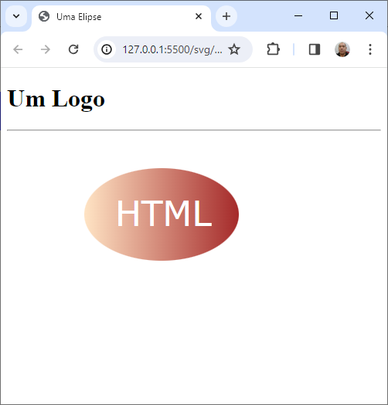

R:
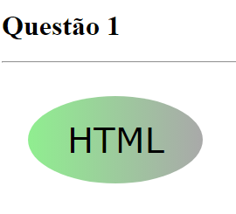
<!DOCTYPE html>
<html>

<head>
<title>Exercício 13</title>
</head>

<body>
<h1>Questão 1</h1>
<hr />
<svg width="400" height="200">
<defs>
<linearGradient id="grad" x1="0%" y1="0%" x2="100%" y2="0%">
<stop offset="0%" style="stop-color: lightgreen; stop-opacity:1" />
<stop offset="100%" style="stop-color: darkgray; stop-opacity:1" />
</linearGradient>
</defs>
<svg>
<ellipse cx="130" cy="80" rx="100" ry="50" fill="url(#grad)"/>
</svg>
<text fill="#00000" font-size="40" font-family="Verdana" x="75" y="95">HTML</text>
</svg>
</body>

</html>

- Crie uma página usando SVG que emita esses retângulos com a seguinte saída:

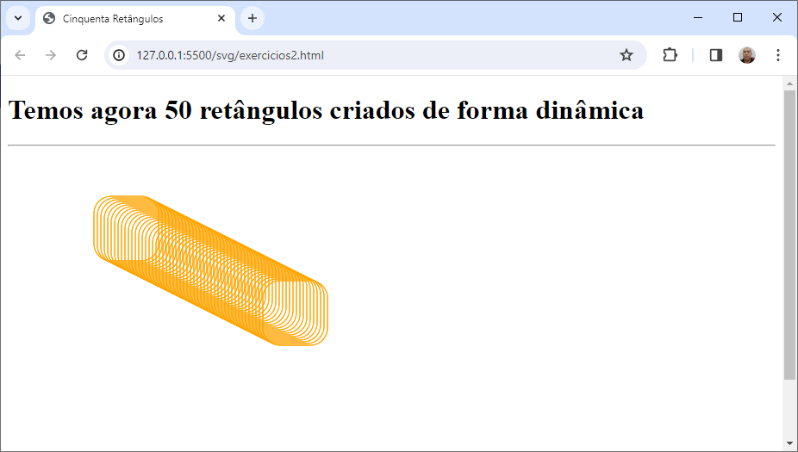

R:
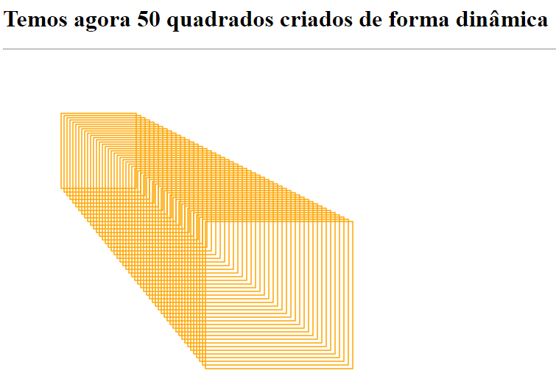
<!DOCTYPE html>
<html>

<head>
<title>Exercício 13</title>
<script>
document.addEventListener("readystatechange", function () {
for (var contar = 1; contar < 51; contar++) {
var c = document.createElementNS("http://www.w3.org/2000/svg", "rect");
c.setAttribute("x", 75 + (contar * 4));
c.setAttribute("y", 75 + (contar * 3));
c.setAttribute("width", 100 + (contar * 2));
c.setAttribute("height", 100 + (contar * 2));
c.setAttribute("stroke", "orange");
c.setAttribute("stroke-width", 1);
c.setAttribute("fill", "none");
document.getElementById("desenho").appendChild(c);
}
});
</script>
</head>

<body>
<h1>Temos agora 50 quadrados criados de forma dinâmica</h1>
<hr />
<svg id="desenho" width="600" height="600">
</svg>
</body>

</html>
- Crie uma função em Javascript, usando polígono de SVG, que desenhe uma estrela. Esta função deve ser parametrizada para o tamanho da estrela e a posição x e y.

Depois utilize essa função para povoar uma área de uma página HTML com um número “n” de estrelas de tamanhos aleatórios.

O disparo do preenchimento será após o click em um <button> e o “n” deve ser recebido do usuário, através de um <input>.

Entregue o código.

Entregue dois printscreen com a execução para 30 estrelas e para 100 estrelas.

- Crie uma página com uma animação qualquer para um polígono qualquer usando SVG.


<!DOCTYPE html>
<html lang="pt-br">

<head>
<meta charset="UTF-8">
<title>Animação de Círculo</title>
</head>

<body>
<svg width="600" height="600" viewBox="0 0 600 600">
<circle id="circle" cx="200" cy="150" r="50" fill="none" stroke="green" stroke-width="10" />
</svg>

</body>

</html>
<script>
const circle = document.getElementById('circle');

const animation = circle.animate([
{ cx:"200", cy:"150", r:"50", fill: "green", stroke: "green", strokeWidth: 20 },
{ cx:"150", cy:"200", r:"75", fill: "lightgreen", stroke: "lightgreen", strokeWidth: 10 },
{ cx:"200", cy:"250", r:"100", fill: "lightgray", stroke: "lightgray", strokeWidth: 5 },
{ cx:"250", cy:"200", r:"75", fill: "lightgreen", stroke: "lightgreen", strokeWidth: 10 },
{ cx:"200", cy:"150", r:"50", fill: "green", stroke: "green", strokeWidth: 20 }
], {
duration: 4444,
iterations: Infinity
});
</script>

Aula-14: Fetch API

Avaliação da Aula
Título: 14-Fetch API
Construir uma página HTML com CSS e JavaScripts associados para listar detalhes de um usuário (parâmetro) do GitHub.com, usando FETCH API.

Para facilitar utilize da API do GitHub os endpoints:

https://api.github.com/users/${usuario}
https://api.github.com/users/${usuario}/repos

A página deve se parecer com:

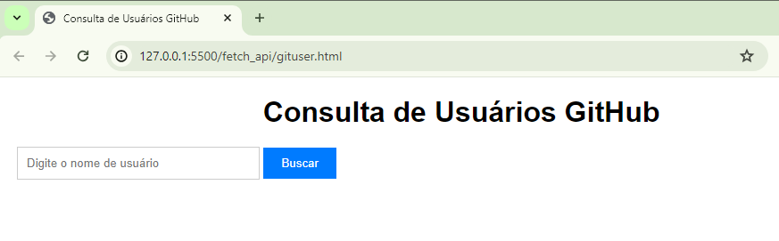

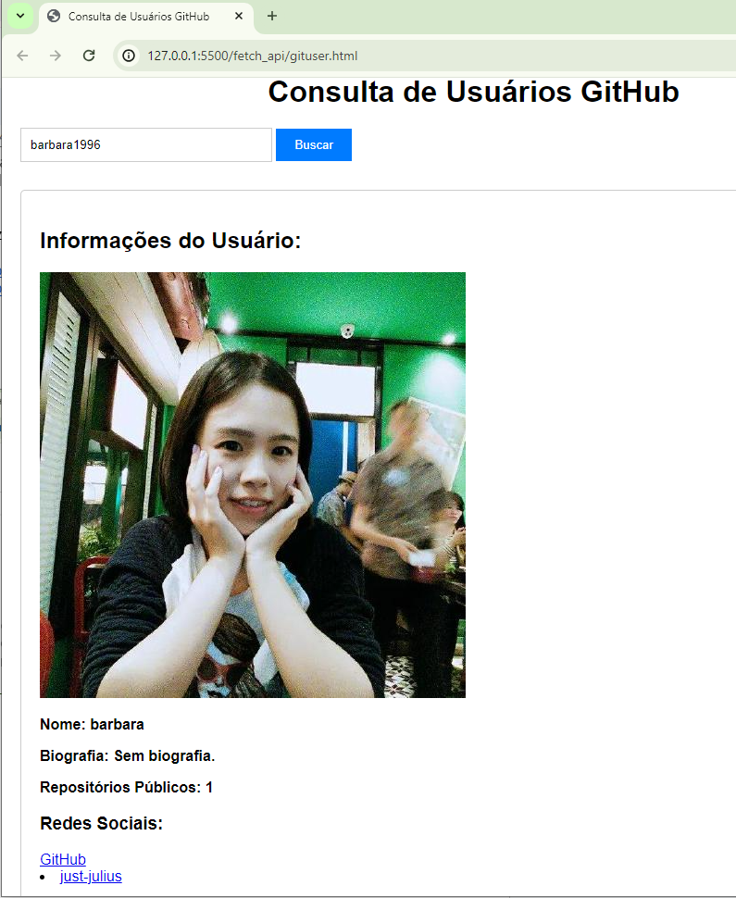

- Redes sociais entenda: “blog”, “email” e “twitter_username”.
- Entregue o código fonte dos arquivos: html, css e js.
- Entregue dois prints screens com a página no estado inicial e depois de uma consulta bem sucedida.

R:
exercicio14.html
<!DOCTYPE html>
<html lang="pt-br">

<head>
<meta charset="UTF-8">
<meta name="viewport" content="width=device-width, initial-scale=1.0">
<title>Exercício 14</title>
<link rel="stylesheet" href="14style.css">
</head>

<body>
<h1>Consulta de Usuário - GitHub</h1>

<input type="text" id="usuarioInput" placeholder="Digite o nome de usuário">
<button onclick="buscarUsuarios()">Buscar</button>

<div id="resultados" style="display: none;">
<h2>Informações do Usuário:</h2>
<ul id="listaUsuarios"></ul>
</div>

<script src="14script.js"></script>
</body>

</html>

14script.js
async function buscarUsuarios() {
const usuario = document.getElementById('usuarioInput').value;
const url = `https://api.github.com/users/${usuario}`;

try {
const response = await fetch(url);
const data = await response.json();

if (data.length === 0) {
alert('Usuário não encontrado!');
return;
}

const listaUsuarios = document.getElementById('listaUsuarios');
listaUsuarios.innerHTML = '';

data.forEach(usuario => {
const itemLista = document.createElement('li');
itemLista.innerHTML = `
<p><img src="${usuario.avatar_url}" alt="Avatar"></p>
<p>Nome: ${usuario.name}</p>
<p>Biografia: ${usuario.bio || 'Sem Biografia'}</p>
<p>Repositórios Públicos: ${usuario.public_repos}</p>
<p>Redes Sociais: </p>
<p><a href="${usuario.html_url}" target="_blank">Perfil GitHub</a></p>
<p>Blog: ${usuario.blog || 'Não Informado'}</p>
<p>Email: ${usuario.email || 'Não informado'}</p>
<p>Twitter/X: ${usuario.twitter_username || 'Não informado'}</p>
`;
listaUsuarios.appendChild(itemLista);
});
document.getElementById('resultados').style.display = 'block';

} catch (error) {
console.error(error);
alert('Erro ao buscar usuario!');
}

}

14style.css
body {
font-family: 'Times New Roman', Times, serif;
margin: 20px;
}

h1 {
text-align: center;
margin-bottom: 20px;
}

input[type="text"] {
text-align: center;
width: 250px;
padding: 10px;
margin-bottom: 10px;
border: 1px solid #ccc;
}

button {
padding: 11px 20px;
background-color: #97d37c;
color: black;
border: none;
cursor: pointer;
}

#resultados {
margin-top: 20px;
padding: 20px;
border: 1px solid #ccc;
border-radius: 5px;
}

#resultados h2 {
text-align: center;
margin-bottom: 20px;
}

#listaUsuarios {
list-style: none;
padding: 0;
}

#listaUsuarios li {
margin-bottom: 20px;
border-bottom: 1px solid #ccc;
padding-bottom: 10px;
}

#listaUsuarios p {
margin: 5px 0;
}

#listaUsuarios a {
text-decoration: none;
color: #65aa44;
}

Aula-15: Fetch API & Bootstrap

Avaliação da Aula
Título: 15-Fetch API & BootStrap
- Dado o primeiro exemplo do material acrescentar duas colunas:
  - Atores do filme (um por linha na célula da tabela)
  - Imagem do filme

Pode entregar somente os pontos de mudança no código e um printscreen de execução.

R:
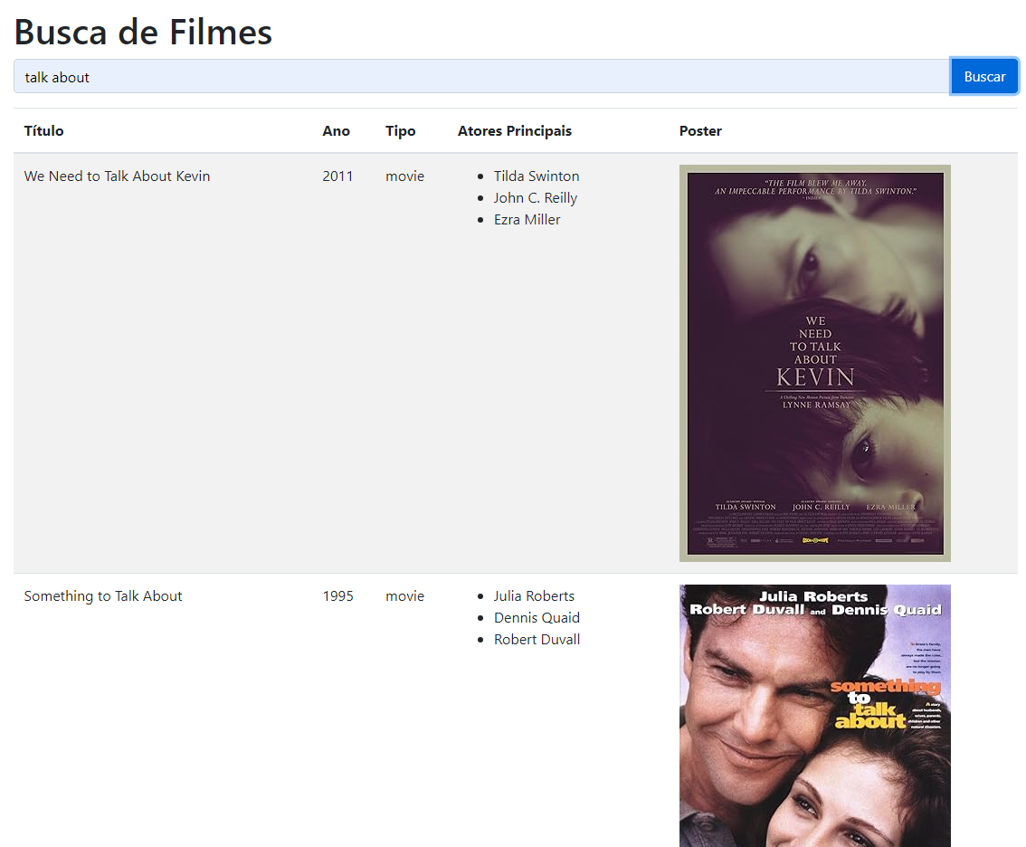
const urlAPI = `https://www.omdbapi.com/?apikey=${API_KEY}&s=${titulo}`;
const urlAPIfA = `https://www.omdbapi.com/?apikey=${API_KEY}&i=`;

lista = [];

fetch(urlAPI)
.then(response => response.json())
.then(data => {
if (data.Search) {
const promessasFilme = data.Search.map(fi => {
return fetch(urlAPIfA + fi.imdbID)
.then(response => response.json())
.then(umFilme => {
if (umFilme.Actors) {
fi.atores = umFilme.Actors.split(", ").map(ator => `<li>${ator}</li>`).join("");
return fi;
}
})
.catch(error => exibirErro('Erro na busca do filme: ' + fi.Title + ' - ' + error.message));
});

Promise.all(promessasFilme)
.then(filmes => {
lista.push(...filmes);
exibirResultados(lista);
})
.catch(error => exibirErro('Erro geral na busca: ' + error.message));
} else {
exibirErro('Nenhum filme encontrado.');
}
})

function exibirResultados(filmes) {
tabelaResultados.innerHTML = `
<table class="table table-striped">
<thead>
<tr>
<th>Título</th>
<th>Ano</th>
<th>Tipo</th>
<th>Atores Principais</th>
<th>Poster</th>
</tr>
</thead>
<tbody>
${filmes.map(filme => `
<tr>
<td>${filme.Title}</td>
<td>${filme.Year}</td>
<td>${filme.Type}</td>
<td><ul>${filme.atores}</ul></td>
<td><img src="${filme.Poster}"></td>
</tr>
`).join('')}
</tbody>
</table>
`;
}
- Dado o segundo exemplo do material acrescentar uma coluna:
  - Data de criação do conselho em formato DD/MM/YYYY

Pode entregar somente os pontos de mudança no código e um printscreen de execução.

R:
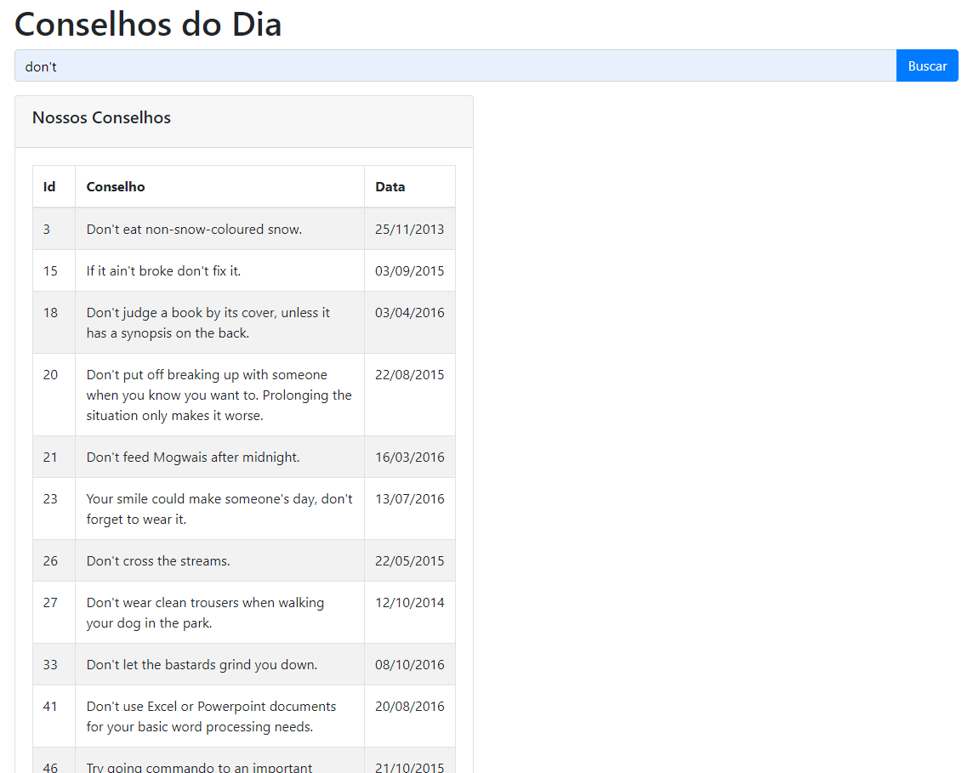

<thead>
<tr>
<th>Id</th>
<th>Conselho</th>
<th>Data</th>
</tr>
</thead>
<tbody>
${conselhos.map(conselho => `
<tr>
<td>${conselho.id}</td>
<td>${conselho.advice}</td>
<td>${conselho.date.substring(8,10)}/${conselho.date.substring(5,7)}/${conselho.date.substring(0,4)}</td>
</tr>
`).join('')}
</tbody>

Aula-16: Bootstrap

Avaliação da Aula
Título: 16-Bootstrap
Construa uma página mostrando dois Cards de bootstrap lado a lado. Um do lado direito e outro do esquerdo.

Cada Card:
- Card com título
- Uma imagem qualquer
- Um texto explicativo

Entregue um printscreen
E o código HTML/CSS

R:
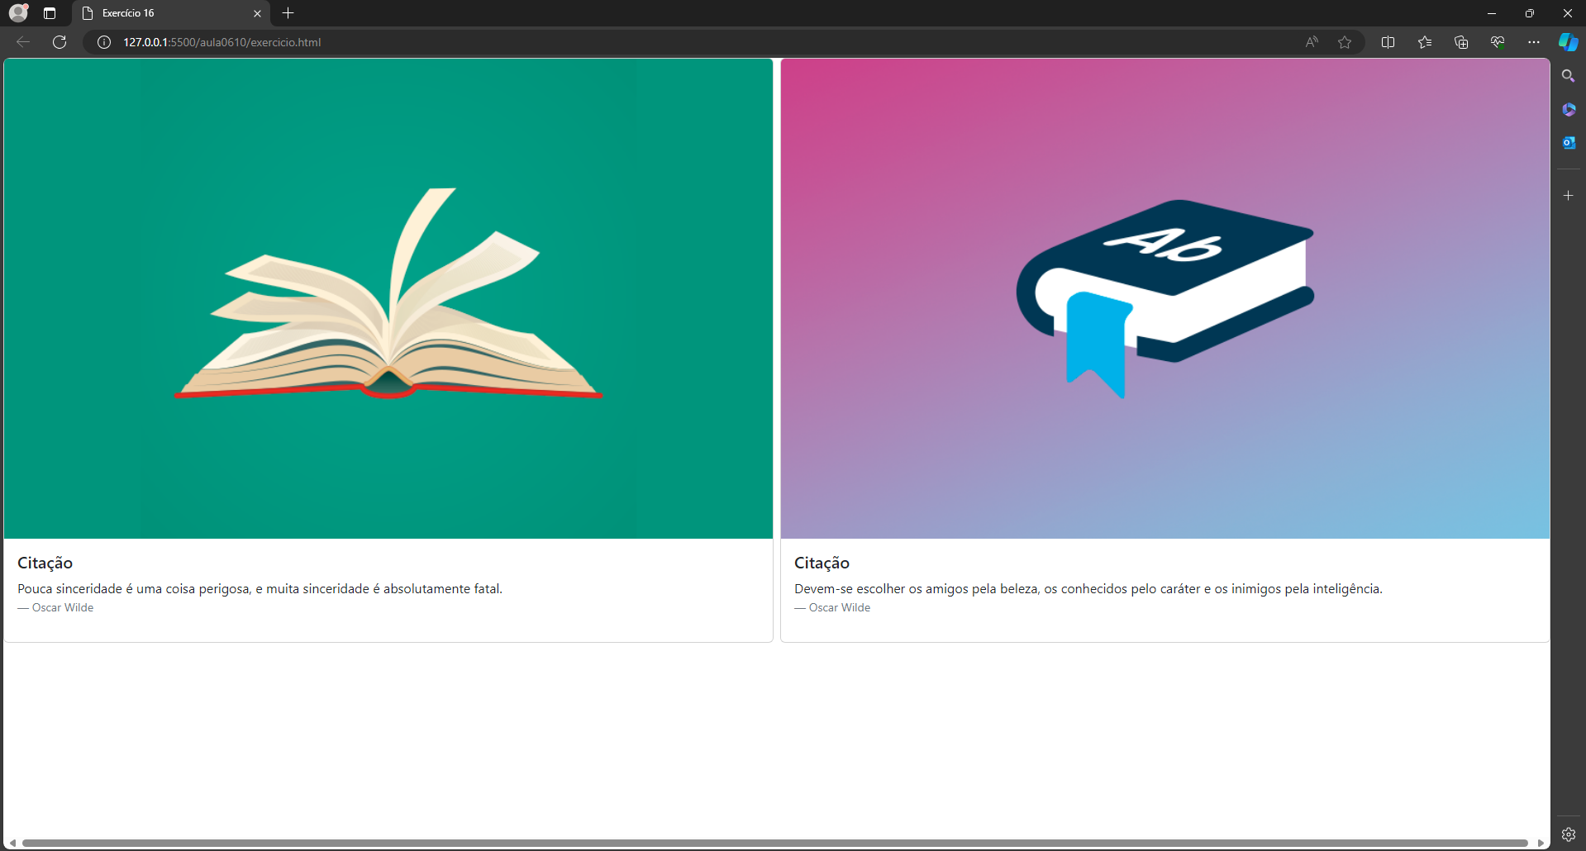

<!DOCTYPE html>
<html lang="pt-br">
<head>
<meta charset="UTF-8">
<meta name="viewport" content="width=device-width, initial-scale=1.0">
<title>Exercício 16</title>

<link href="https://cdn.jsdelivr.net/npm/bootstrap@5.3.3/dist/css/bootstrap.min.css" rel="stylesheet" integrity="sha384-QWTKZyjpPEjISv5WaRU9OFeRpok6YctnYmDr5pNlyT2bRjXh0JMhjY6hW+ALEwIH" crossorigin="anonymous">

<style>

</style>
</head>

<body>

<div class="row row-cols-1 row-cols-md-2 g-2">
<div class="col">
<div class="card">
<img src="https://viverdeblog.com/wp-content/uploads/2017/01/imagens-como-escrever-um-livro-019.png" class="card-img-top" alt="...">
<div class="card-body">
<h5 class="card-title">Citação</h5>
<p class="card-text">Pouca sinceridade é uma coisa perigosa, e muita sinceridade é absolutamente fatal.
</p>
<footer class="blockquote-footer">Oscar Wilde
</footer>
</div>
</div>
</div>
<div class="col">
<div class="card">
<img src="https://viverdeblog.com/wp-content/uploads/2017/01/imagens-como-escrever-um-livro-006.png" class="card-img-top" alt="...">
<div class="card-body">
<h5 class="card-title">Citação</h5>
<p class="card-text">Devem-se escolher os amigos pela beleza, os conhecidos pelo caráter e os inimigos pela inteligência.
</p>
<footer class="blockquote-footer">Oscar Wilde
</footer>
</div>
</div>
</div>

</div>
</div>
</div>

<script src="https://cdn.jsdelivr.net/npm/bootstrap@5.3.3/dist/js/bootstrap.bundle.min.js" integrity="sha384-YvpcrYf0tY3lHB60NNkmXc5s9fDVZLESaAA55NDzOxhy9GkcIdslK1eN7N6jIeHz" crossorigin="anonymous">
</script>
</body>
</html>

